**Proyecto fin de ciclo formativo Desarrollo de Aplicaciones Web**

**Foot Gala**



**Laura Sánchez Iglesias**

**2 DAW**

Laura Sánchez Iglesias

2 DAW

Índice

1. Introducción 1

1.1 Presentación y Objetivos 1

1.2 Contexto 1

1.3 Planteamiento del Problema 1

1.4 Análisis de costes 1

1.5 Plan de Financiación 1

1.6 Plan de recursos humanos 2

1.7 Plan de prevención de riesgos 3

2. Especificación de Requisitos 4

2.1 Introducción 4

2.2 Descripción general 4

2.3 Requisitos Específicos. 4

2.3.1 Requerimientos Funcionales. 4

2.3.2 Requerimientos de Interfaces Externas. 4

2.3.3 Requerimientos de Rendimiento. 5

2.3.4 Obligaciones del Diseño. 5

2.3.5 Atributos. 5

3. ANÁLISIS. 6

3.1 Introducción. 6

3.2 Diagrama de Clases. 6

3.3 Diagrama de Casos de Uso 6

4. DISEÑO 7

4.1 Introducción. 7

4.2 Capa de Presentación. 7

4.3 Capa de Negocio o Lógica de la Aplicación. 15

4.4 Capa de Persistencia o Datos. 19

5. IMPLEMENTACIÓN 22

5.1 Tecnologías utilizadas en el desarrollo del proyecto 22

5.2 Descripción del Proyecto 23

5.2.1 Capa de Presentación. 23

5.2.2 Capa de Negocio o Lógica de la Aplicación. 23

5.2.3 Capa de Persistencia o de Datos. 24

6. EVALUACIÓN 24

6.1 Introducción. 24

6.2 Validaciones de páginas de Estilo. 24

6.3 Validación de Enlaces. 27

6.4 Validación de la Resolución. 31

6.5 Validación de Navegadores. 31

7. CONCLUSIÓN 31

7.1 Valoración Personal del Trabajo Realizado (análisis DAFO + análisis CAME). 31

7.2 Posibles Ampliaciones 33

# Introducción

## Presentación y Objetivos

Se ha realizado una página web con la intención de llegar a todos los públicos. La página web consiste en la compra y venta de playeros multimarca, como una tienda online al uso, pero con unas ofertas muy jugosas.

Al tener las súper ofertas la idea es llegar a todo tipo de personas que no pueden comprar los playeros en las tiendas oficiales por sus disparatados precios pero manteniendo la originalidad del playero.

Las imágenes que se muestran a lo largo de la página no están libres de derechos, ya que la página en principio no tiene ningún objetivo de salir a mercado.

## Contexto

Página web para la venta de playeros multimarca creada principalmente para usuarios aficionados a la moda y a los playeros.

## Planteamiento del Problema

Actualmente existen muchas páginas de playeros multimarca, pero ninguna de ellas te da la seguridad de comprar playeros completamente originales y con unos precios súper baratos para que todo tipo de público pueda acceder a tener unos en sus casas.

## Análisis de costes

El único gasto de alquiler que tendría sería un local, un ordenador, mesa y una silla para poder trabajar cómodamente y a gusto. También habría un coste a la hora de contratar a una empresa de transporte para que envíe los productos a su destinatario.

Habría que hacer publicidad de la página por lo que llevaría un mínimo coste económico.

El gasto más importante sería el inicial que consistiría en comprar los materiales y los productos para realizar las modificaciones estéticas de los playeros solicitados.

## Plan de Financiación

Nuestra empresa no necesita una inversión de dinero muy grande ya que casi no tendremos gastos, una vez la aplicación vaya dando su nombre tendremos ganancias para cubrir los pocos gastos que tendremos.

|  |  |  |
| --- | --- | --- |
| Concepto | Importe € | % |
| Financiación Propia | 4000 | 100 |
| Financiación Ajena | 0 | 0 |
| **TOTAL** | **4000** | **0** |

## Plan de recursos humanos

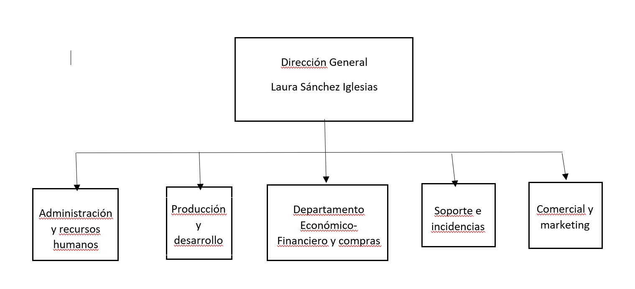Al ser una página tan sencilla solo necesitaremos a una persona para llevarla a cabo, en mi caso sería yo misma un emprendedor individual, es decir un autónomo.

## Plan de prevención de riesgos

|  |  |  |
| --- | --- | --- |
| **RIESGO** | **Medidas de control** | **Requiere** |
| **Condiciones de seguridad** | Lugar de trabajo, escaleras, instalaciones, espacios | NO |
| Equipos de trabajo: maquinas, herramientas. | NO |
| **Condiciones Medioambientales** | Físicos: ruido, temperatura, iluminación | NO |
| Químicos | NO |
| Biológicos | NO |
| **Condiciones ergonómicas** | Físicos: Posturas, cargas, esfuerzos físicos. | SI |
| Carga mental: cantidad de información, rapidez en las decisiones. | SI |
| **Accidente laboral** | Aplastamiento por vuelco de material | NO |
| **Enfermedad Profesional** | Problemas de espalda, Ansiedad, estrés laboral | SI |
| **Fatiga Visual** | Vista cansada, dolores de cabeza continuados, posibles migrañas | SI |
| **Factores Psicosociales** | Monotonía, variedad de tarea, horario | SI |

# Especificación de Requisitos

## Introducción

La página web en la que se basa este proyecto tiene como objetivo crear un perfil de usuarios que les guste empezar a interesarse por la moda. Ofrece una variedad de diferentes marcas deportivas para todo tipo de usuarios y de diferentes edades y estilos.

## Descripción general

La página web consiste en una página amigable y fácil para el usuario, en la que es muy intuitiva la manera de escoger el producto y comprar, tanto como la manera de crearse una cuenta para realizar la compra.

## Requisitos Específicos.

### Requerimientos Funcionales.

La página tiene un catálogo de los productos disponibles muy intuitivo y claro de leer, con su imagen correspondiente, descripción y precio, también tienes la opción de elegir la talla que desees y dentro de cada modelo la variedad de colores que hay disponibles.

El carrito de la compra tiene la opción de eliminar el producto por completo, de añadir más cantidad y que le vaya sumando el precio al total, tiene un descuento en el que te aparece que porcentaje de descuento se le aplico y que cuanto es su precio original y con el descuento.

Tienes la opción de crear una cuenta y registrar para realizar la compra, al realizar la compra sale un mensaje emergente recordándote que revises tu correo.

### Requerimientos de Interfaces Externas.

La interfaz es intuitiva, fácil de entender y de navegar para los usuarios, permitiéndoles comprar y buscar productos fácilmente.

A la hora de hacer el pedido, se debería poder seguir a través del correo la ruta de seguimiento de donde está tu pedido.

#### Interfaces de los Usuarios.

La interfaz del usuario web en la parte front-end, se utiliza HTML, CSS, JavaScript y Bootstrap, en la parte de Back-end se utilizó la tecnología de Php.

#### Interfaces Hardware.

Para que sea más cómodo navegar por la página web, el único dispositivo hardware que vas a necesitar va a ser un ordenador, teclado y ratón.

#### Interfaces Software.

En mi caso la página web al estar subida en local, no necesitaría ningún sistema operativo en servidor, lo único que necesito utilizar sería los navegadores disponibles en el sistema bien sea Windows, macOS o Linux.

#### Interfaces de Comunicaciones.

El protocolo de comunicación utilizado en la página es el protocolo de HTTP.

### Requerimientos de Rendimiento.

El tiempo de respuesta entre una pantalla a otra tiene que ser menos de 2 segundos, para una carga rápida, al cambiar la imagen de un playero a otro playero de otro color tiene que ser un cambio inmediato, para facilitar la rapidez de la operación.

### Obligaciones del Diseño.

El diseño es un diseño responsivo, los colores son unos colores adecuados para no cansarle la vista al usuario si esta muchas horas mirándolo.

Se pueden hacer futuras modificaciones sin dañar la estructura principal. El código está bien documentado y explicado las líneas de código menos intuitivas.

#### Estándares Cumplidos.

El código tiene que cumplir con los principales estándares de HTML, CSS, JavaScript y PHP.

### Atributos.

#### Seguridad.

Los datos del usuario tienen que ser protegidos para que nadie los pueda usar. La contraseña debe de estar encriptado para que nadie pueda acceder y coger tu contraseña de usuario.

Se tiene que proteger los datos al realizar el pago para proteger los datos de la cuenta bancaria.

#### Facilidades de Mantenimiento.

El código está bien documentado, utilizo comentarios para comentar ciertos puntos del código. El programa está dividido en diferentes programas. Cada cambio realizar en el programa se sube a git para tenerlo guardado en el repositorio y no perderlo.

#### Portabilidad.

El diseño de la página tiene un diseño responsivo para asegurar que se vea bien en otros dispositivos, como móviles o una Tablet, utilizo el framework de Bootstrap y CSS.

Debemos comprobar la compatibilidad con los navegadores, en mi caso se puede abrir desde cualquier navegador. También utilizo HTML5 y CSS3 para que sea compatible con los demás navegadores

#### Otros Requerimientos.

En las imágenes se debería de poner un texto alternativo indicando para donde se dirige esa imagen si es que tiene un enlace, en mi caso ese punto se cumple.

# ANÁLISIS.

## Introducción.

En este punto vamos a analizar el diagrama de casos de uso y de clases.

## Diagrama de Clases.

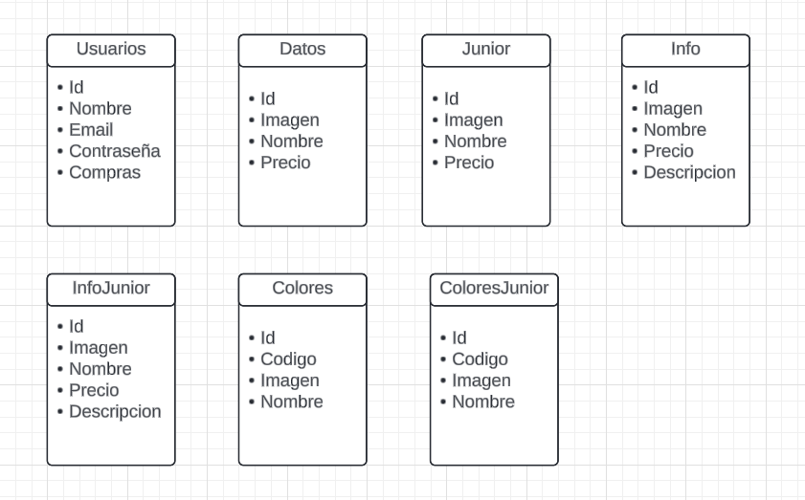Aquí se muestra todas las tablas creadas para guardar o mostrar datos desde la base de datos con sus correspondientes campos, ninguna está relacionada ya que ninguna depende de la otra.

## Diagrama de Casos de Uso

Aquí analizaremos las funciones que tiene que realizar el usuario y el administrador.

En el caso del usuario las tareas que tiene que realizar son los puntos concretos que necesita para navegar por la página, como registrarse o iniciar sesión, buscar el producto, elegir la talla y el color que desee, finalmente finalizar la compra.

En el caso del administrador es un proceso que no se ve, se realiza por detrás de la página pero consiste en manejar los usuarios y los productos, como añadirlos, borrarlos, actualizarlos, etc.

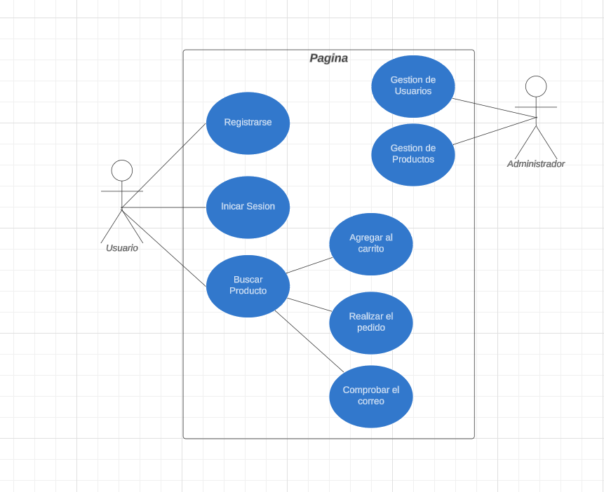

# DISEÑO

## Introducción.

## Capa de Presentación.

***Página Principal***

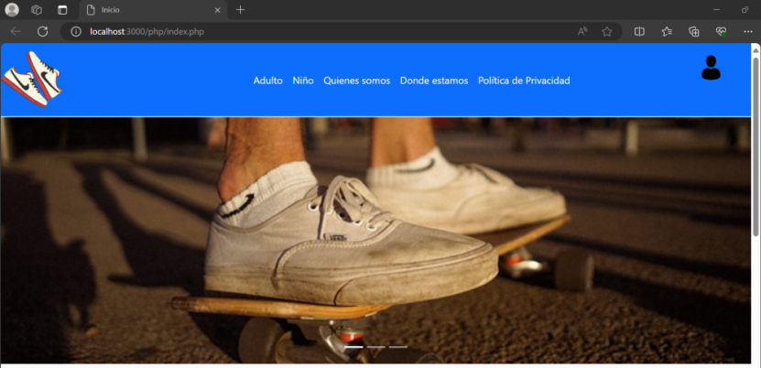

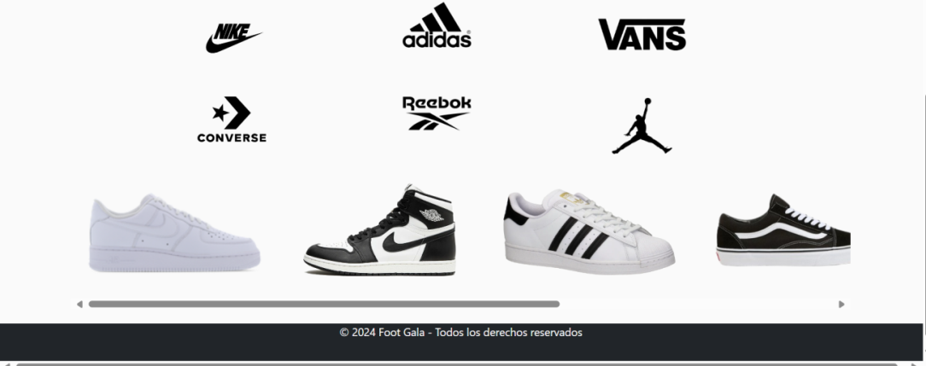

Esta es la página principal, como podemos observar tenemos un carrusel de imágenes que tiene unos botones en la parte superior pero también se pasa de manera automática. También tenemos un menú de navegación que tiene diferentes enlaces a distintos puntos de la página, tenemos el logo de la página web y la opción registrarse. La opción del carrito solo sale si le usuario ha iniciado sesión. Estas 2 opciones tanto el menú de navegación como el carrusel están realizado con el framework de Bootstrap

A continuación tenemos los logos de las marcas disponibles en la tienda, cada uno de los logos te dirigen a la página web oficial de los correspondientes logos.

Después como podemos ver tenemos los playeros más conocidos de cada marca, que si clicamos sobre uno de ellos nos dirige a la página donde podremos elegir la talla y el color, lo veremos a continuación.

Y por último nos encontramos con un footer básico y sencillo.

Como comentaba anteriormente si el usuario inicia sesión aparece el carrito de la compra.

***Adulto y niño***

El diseño de la pantalla de adulto y niño es la misma, lo único que cambia son algunos de los playeros, los precio y el nombre, pero visualmente es lo mismo.

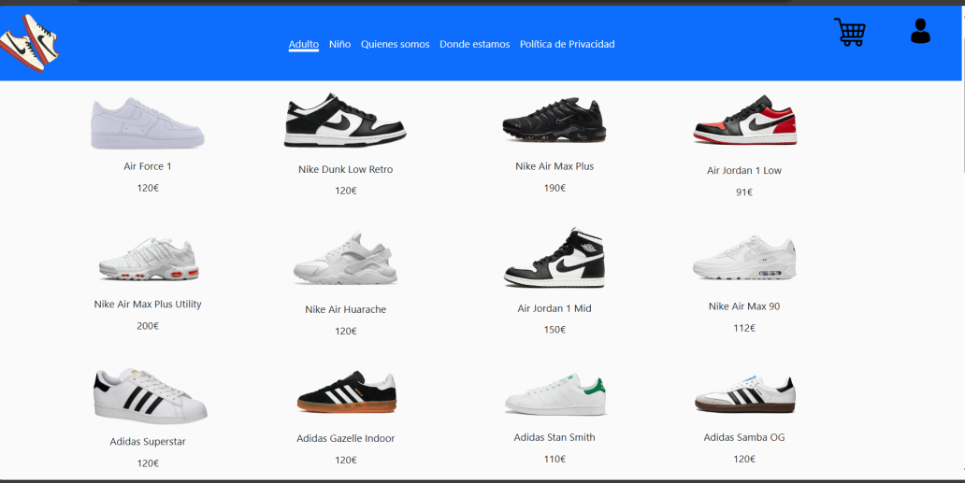

Tenemos la imagen del modelo del playero, el nombre concreto y el precio, al darle clic cada uno de ellos t dirige a la misma página que es donde está la descripción, la talla y para escoger el color, solo que dependiendo cual cliques te sale una información u otra. En total hay 40 playeros ya que hay 8 modelos de playero por cada marca.

Al estar en una página como podemos ver en el menú de navegación sale marcado en que pestaña estamos.

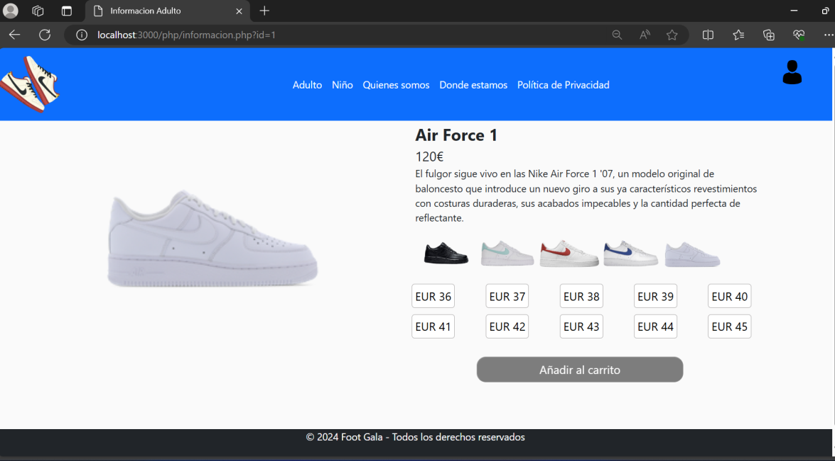

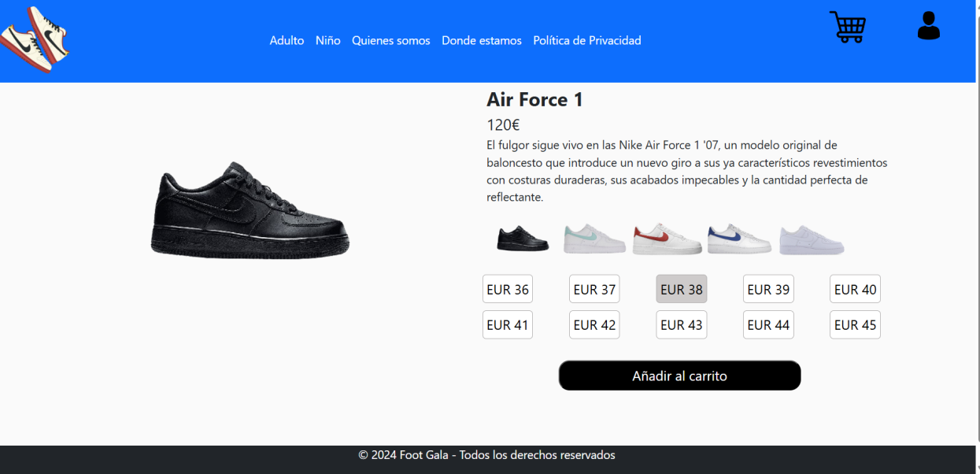Si hacemos clic en un playero nos dirige a la siguiente pantalla, donde podemos escoger el color del playero que queremos y la talla. Tenemos una breve descripción de la historia de ese modelo de playero en concreto. El botón de comprar esta en gris, ya que esta deshabilitado porque si no estamos con la sesión iniciada no nos deja comprar el producto, al coger un playero de otro color se cambiaría por la imagen principal, al escoger una talla quedaría marcada. Voy a realizar una prueba con la sesión iniciada para escoger el playero de color negro y la talla 38.

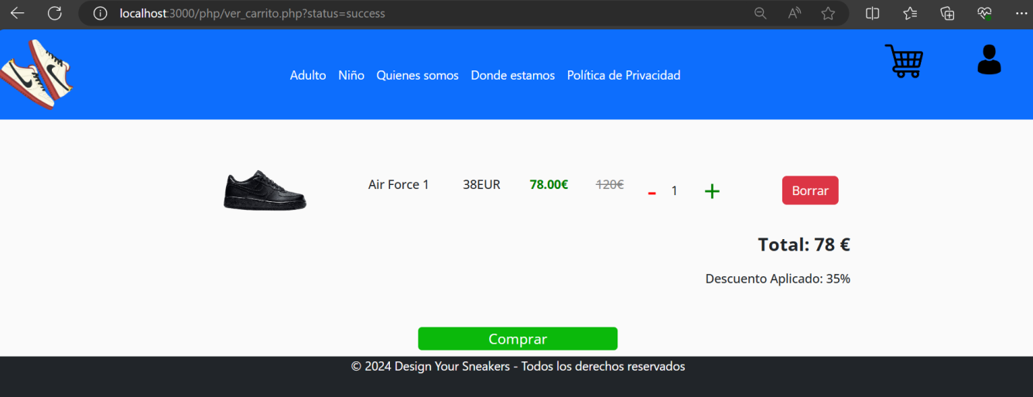Como vemos se nos ha cambiado la imagen principal, está el botón de la talla seleccionado, y al estar con la sesión iniciada son sale el carrito de la compra y el botón de añadir al carrito activo. Al darle a este botón nos dirige automáticamente al carrito de compra para realizar la compra.

Ahora estamos en la pantalla del carrito de la compra, como podemos ver nos sale en forma de tabla, la imagen del playero, el nombre, la talla que hemos escogido, el precio con un descuento aplicado del 35%, a lado del precio sin descuento. Tenemos también 2 botones uno de ellos para subirle la cantidad por si queremos coger 2 playeros con esas mismas condiciones y uno de bajarle la cantidad por si nos hemos pasado. Tenemos también un botón de borrar que nos eliminar el producto de la pantalla del carrito para tener la opción de no comprarlo, solo lo elimina completamente si su cantidad en el contador es 1, si es más de 1 le restaría menos uno. Tenemos una suma del total de la compra y el botón de comprar en el que al darle no sale un pop Up confirmándonos la compra realizada.

Vamos a realizar la prueba, primero de añadir otro producto al carrito completamente distinto de la pantalla de niño, sumarle una cantidad a uno de ellos para que veamos cómo se aumenta el contador del total.

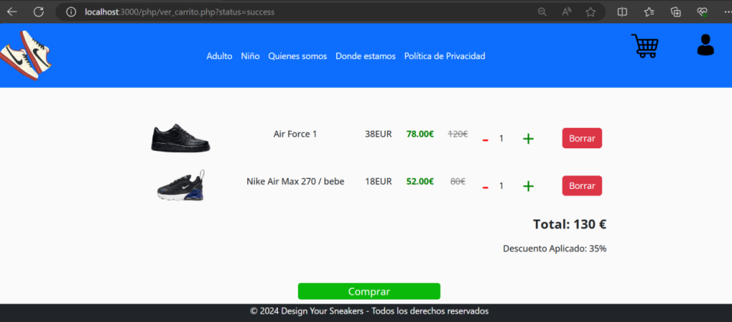Este sería el total añadiendo otro producto, ahora le vamos a añadir una cantidad mas a uno de ellos.

Como vemos nos ha sumado el total. Ahora voy a eliminar el primer producto añadido y veremos como disminuye el total.

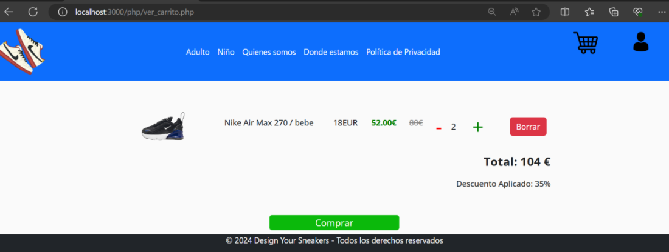

El total ha disminuido y se ha eliminado el producto. Ahora al darle al botón de comprar nos sale un popUp avisándonos de que la compra se realizó con existo, y se va a guardar en un contando la compra realizada por el usuario.

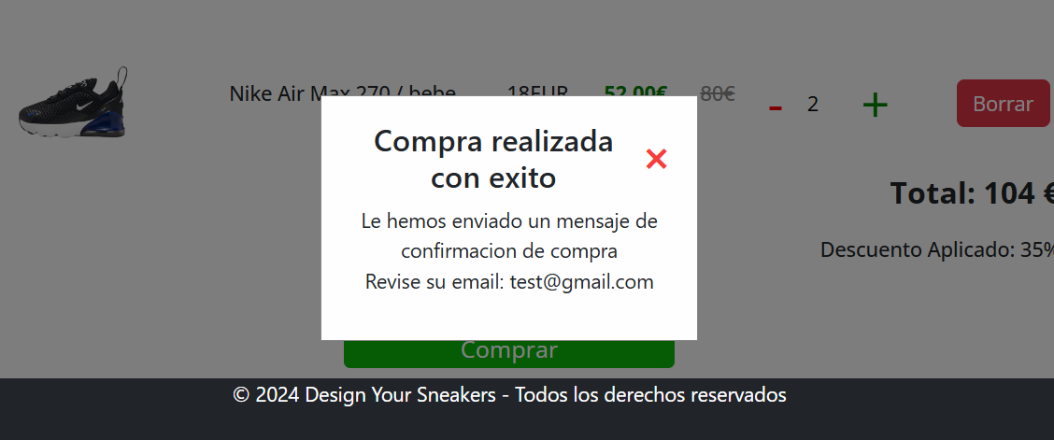

Al cerrar el pop Up nos dirige a la página principal y nos suma uno al cantador de compras realizadas por este usuario.

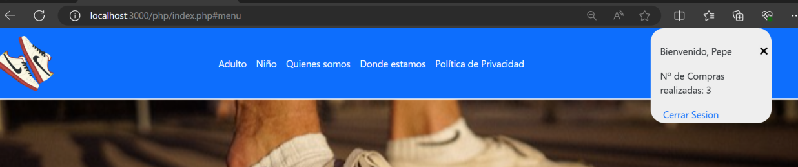

La página de niño es igual que la de adulto con la misma funcionalidad, pero con el pequeño detalle que si escoges un playero de niño salen unas tallas y si coges el playero de un bebe salen otras tallas menores.

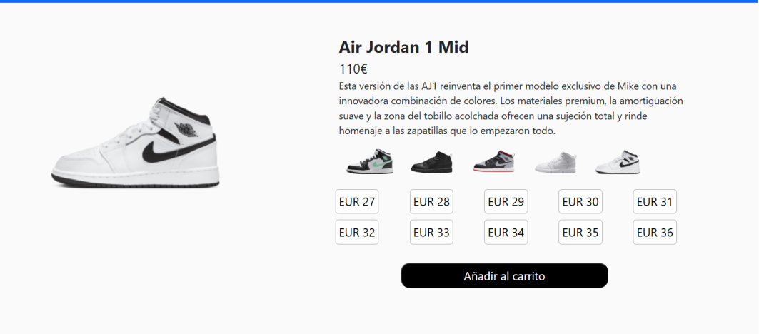

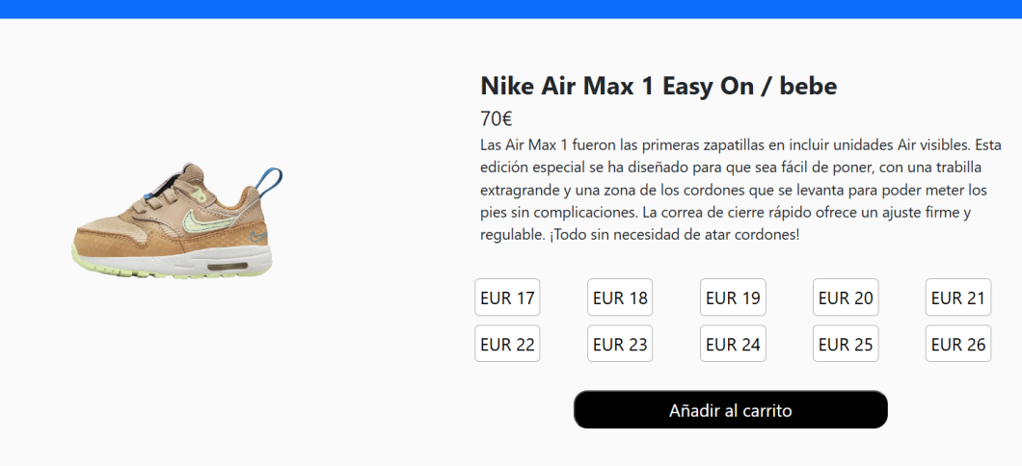

***Quienes somos***

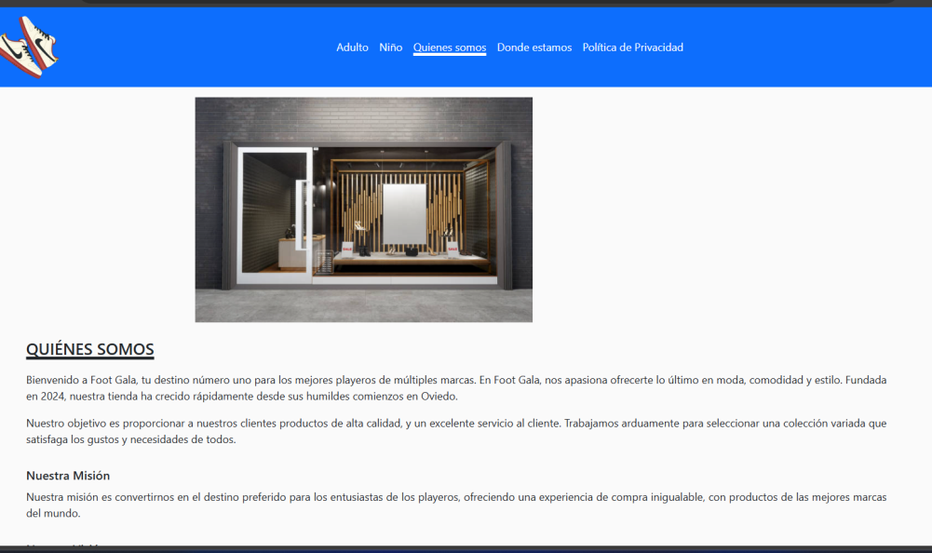En esta página tenemos una breve introducción de quienes somos para que nos conozcas un poco mejor.

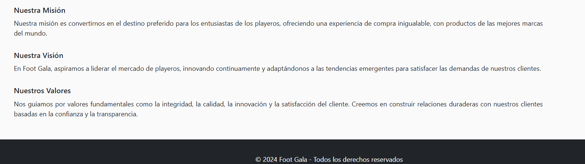

***Ubicación***

En esta página nos muestra un mapa de donde tenemos situada la tienda física, la dirección y nuestro contacto.

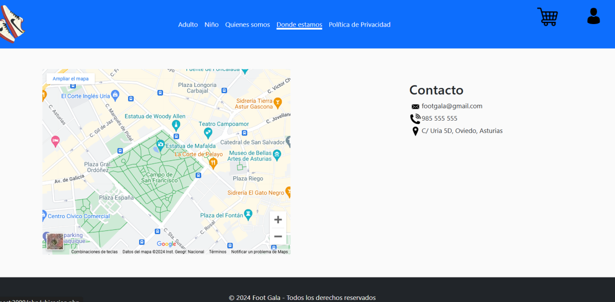

***Política de Privacidad***

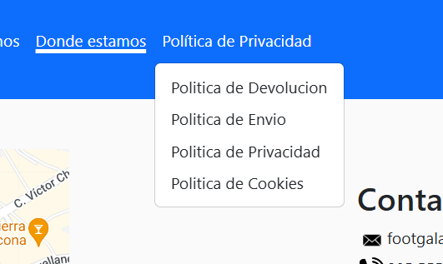En esta página nos muestra un desplegable de las políticas que se muestra a continuación, en cada una de ellas explica detalladamente los puntos de información y a seguir en cada caso.

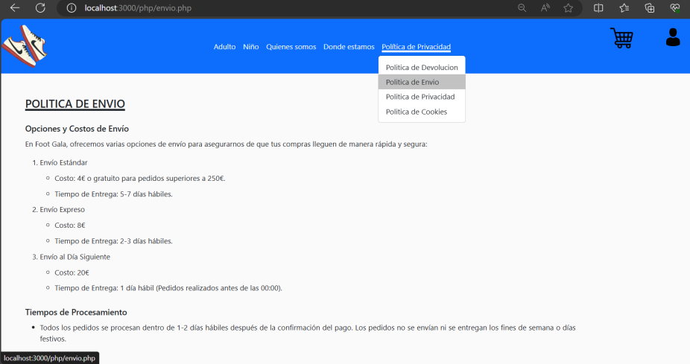Al estar dentro de una de ellas nos quedara marcada con un fondo gris claro para saber en cual estamos.

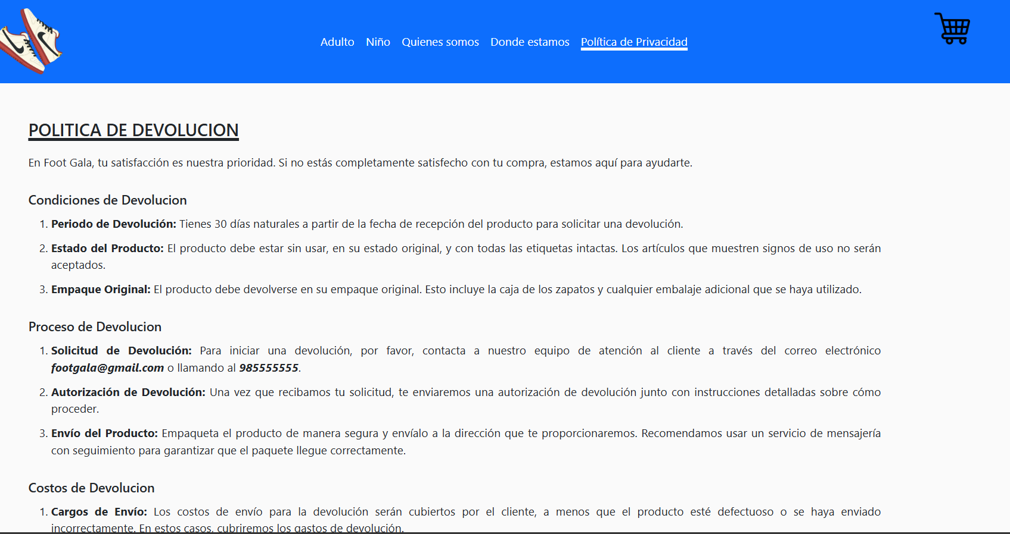

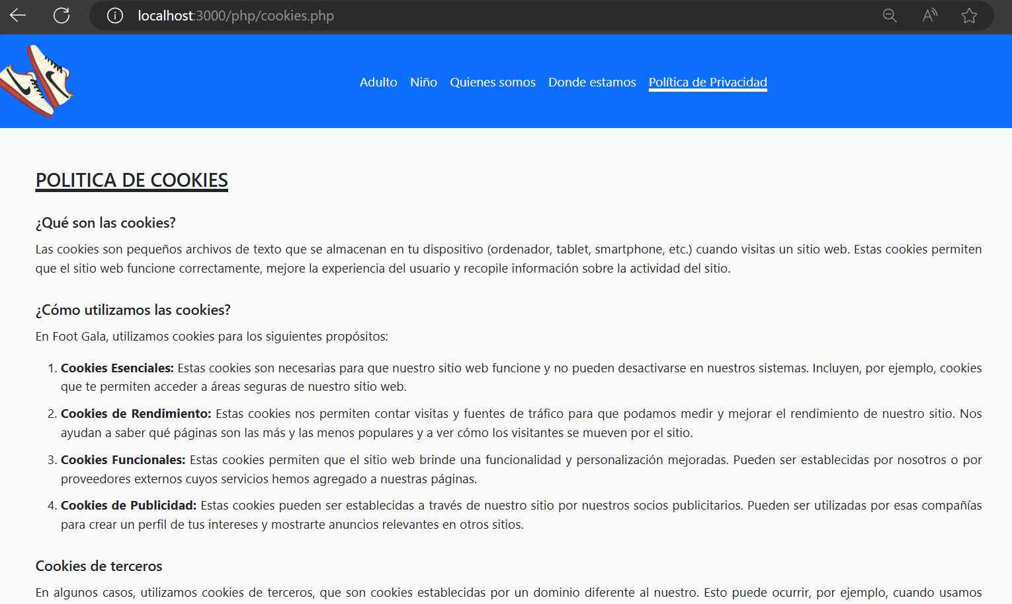

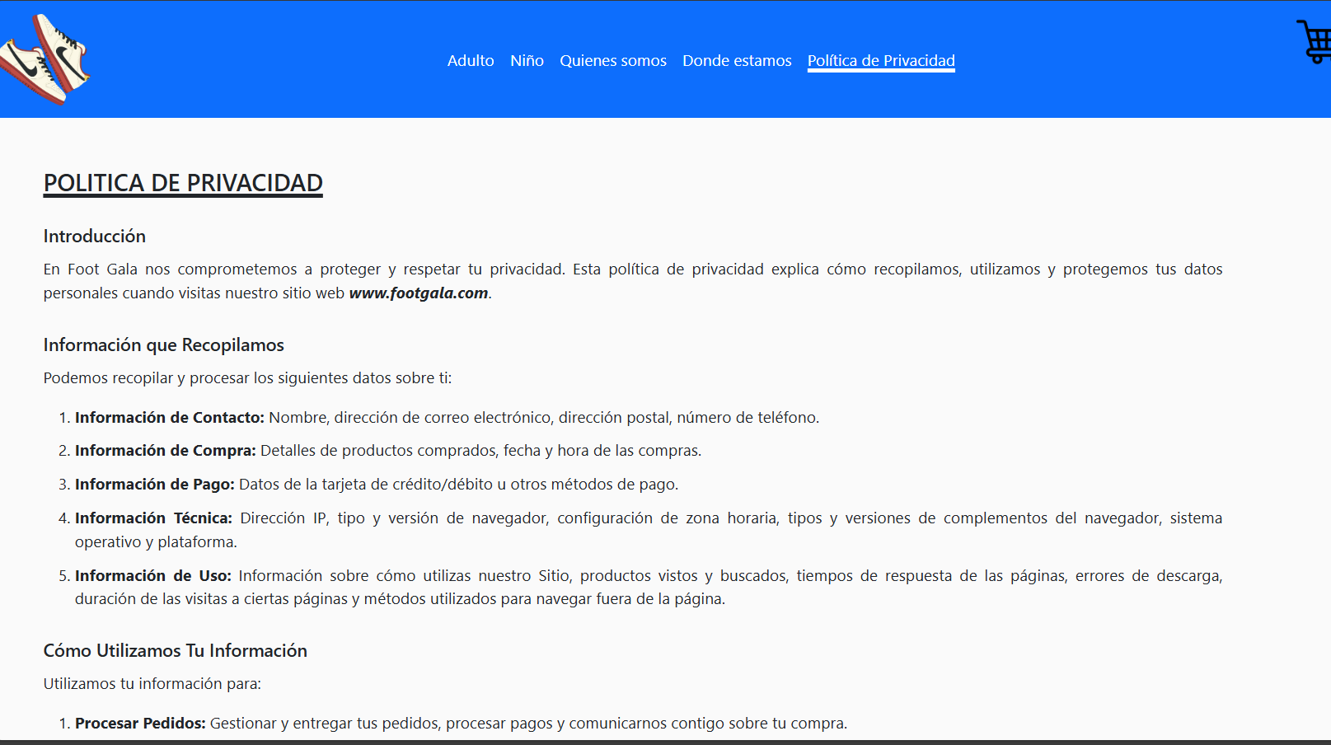

## Capa de Negocio o Lógica de la Aplicación.

***Registrarse***

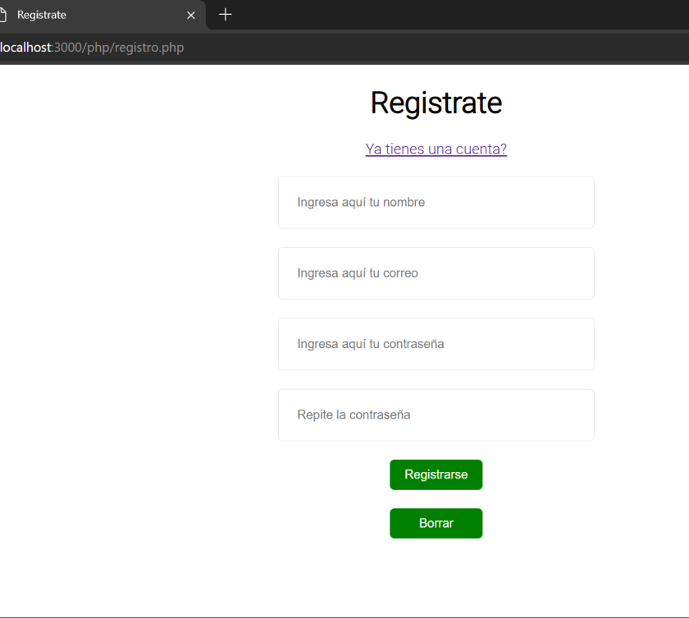

Como podemos observar es un formulario de registro básico, en el que te piden nombre, correo, y la contraseña, aquí tiene una serie de validaciones.

Si no rellenamos todos los campos nos sale un mensaje avisándonos.

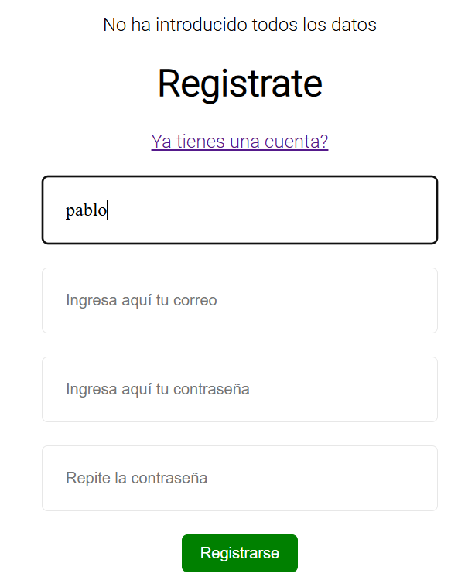

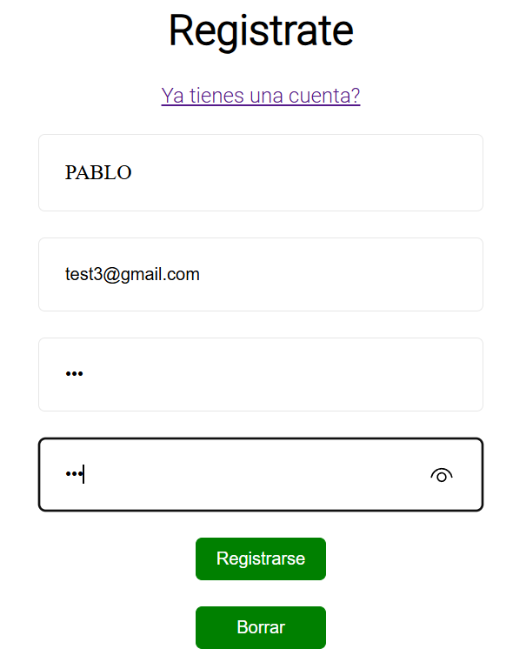Si ponemos la contraseña incorrecta nos salta un aviso diciendo los requisitos de la contraseña:

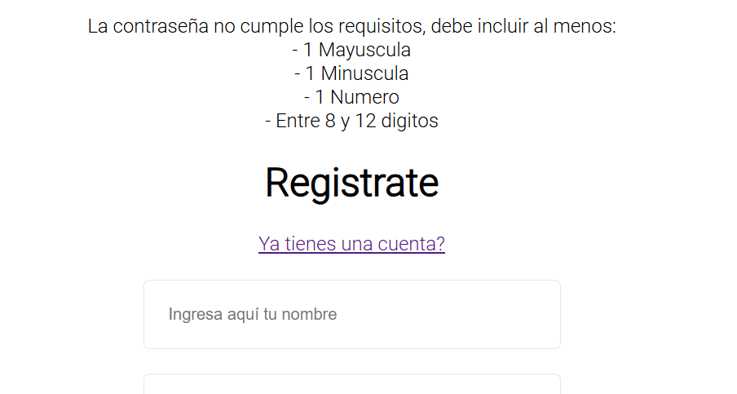

Si metemos un correo que ya existe en la tabla de la base de datos nos avisa.

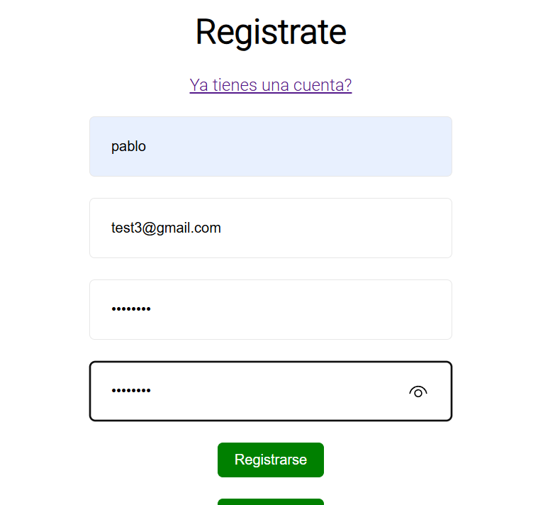

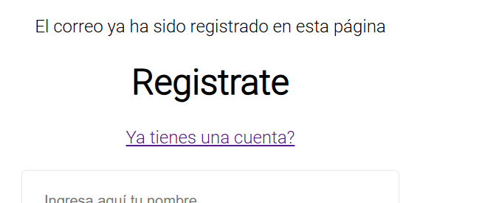

Si metemos la contraseña con los requisitos correctos pero a la hora de repetir la contraseña la escribimos mal también nos avisa.

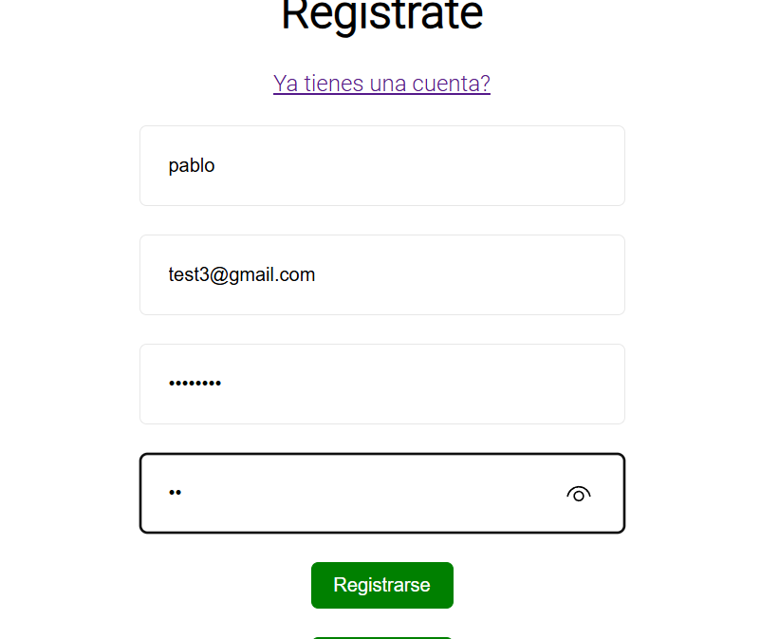

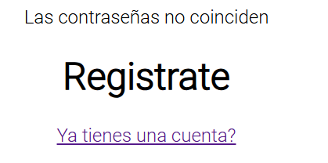

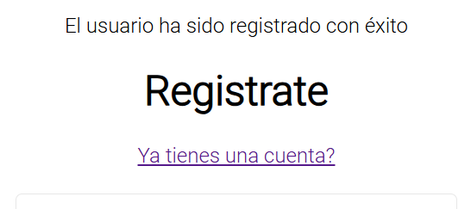Si metemos todos los datos correctamente nos añade esos datos a la base de datos y no sale un aviso informándonos que nos hemos registrado correctamente.

***Iniciar Sesión***

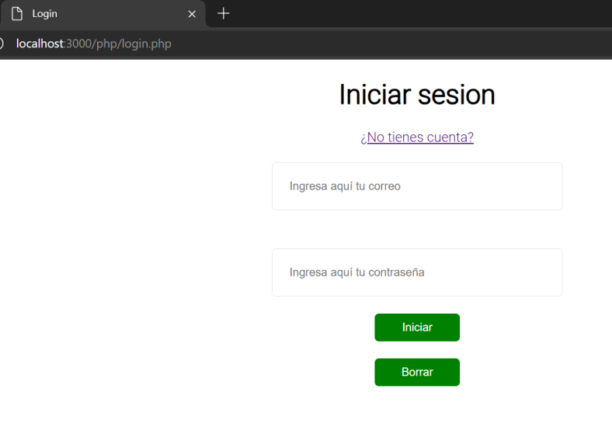

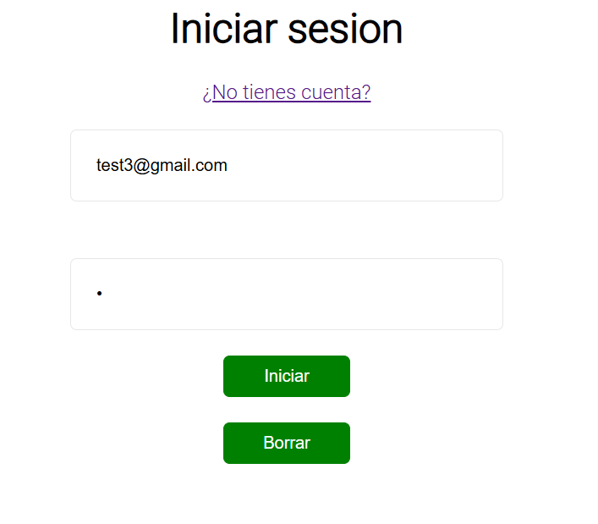Aquí los requisitos que tenemos es que nos salta un aviso si metemos mal la contraseña:

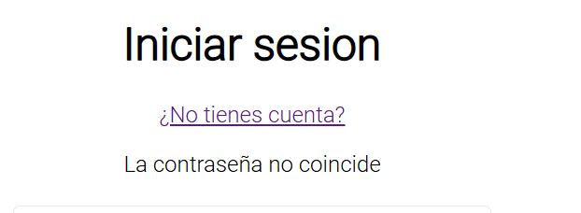

Y si metemos un usuario que no existe en la base de datos, también nos salta un mensaje

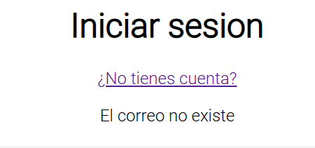

Si no rellenos los campos me sale un mensaje avisándome de que los rellene

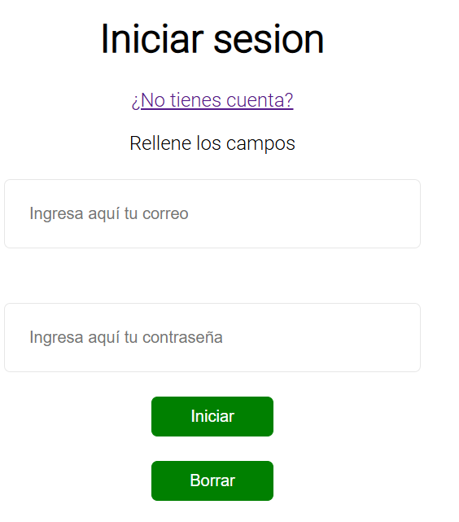

Cuando metes todos los datos correctamente ya te inicia sesión y te dirige a la página principal de la página.

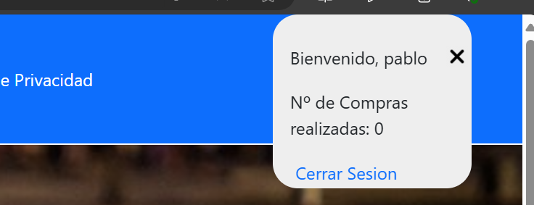

## Capa de Persistencia o Datos.

Los datos de la página los sacamos de la base de datos correspondiente, para eso utilizamos Php MyAdmin para crear la base de datos.

Los usuarios se guardan en la base de datos de Usuario.

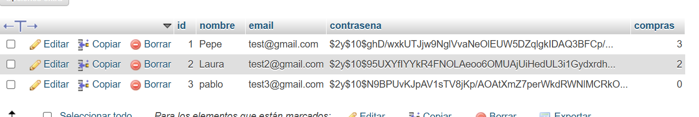

Los datos de la página de adulto y niño, es decir el nombre, precio e imagen, se sacan de otra base de datos, para la de adulto la base de datos se llama datos y para la de niño se llama junior, tiene las 2 los mismos campos.

**Tabla de adulto**

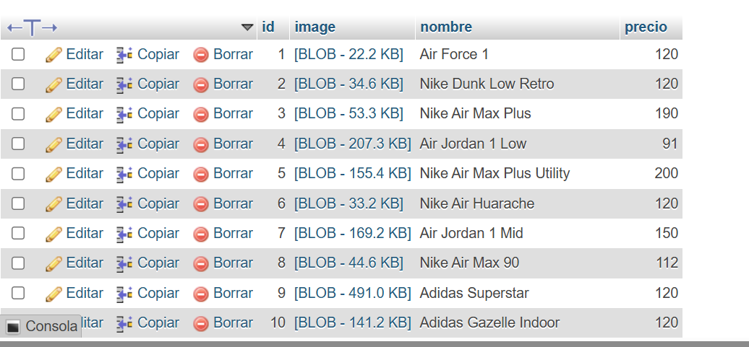

**Tabla de niño**

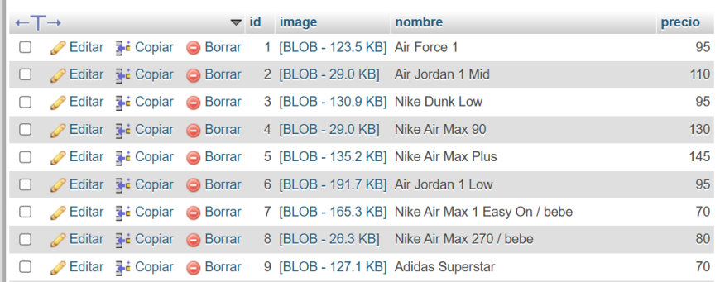

Hay otras 2 tablas para sacar la descripción de cada playero seleccionado estos datos se van a mostrar en la pantalla donde seleccionamos las talla, la de adultos se llama info y la de niño se llama info junior.

**Tabla Info**

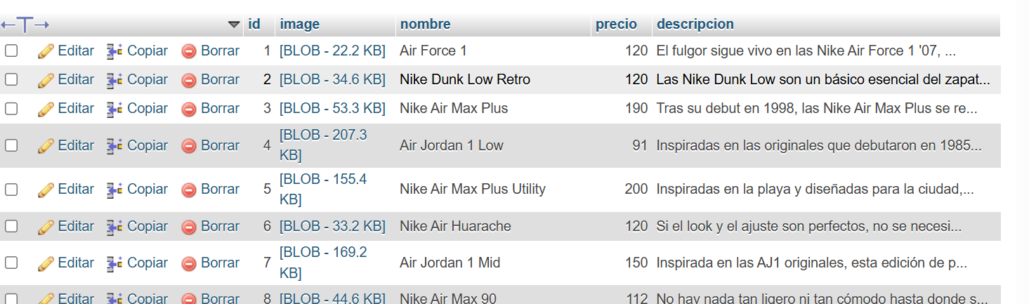

**Tabla info Junior**

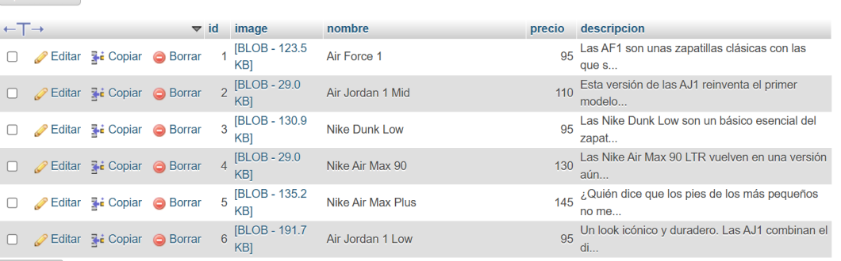

Y por último para sacar los colores de los playeros, tenemos también otras 2 tablas, una para adultos llamada colores y otra para los niños llamada colores Junior, aquí guardamos la imagen de los distintos colores que tienen cada modelo.

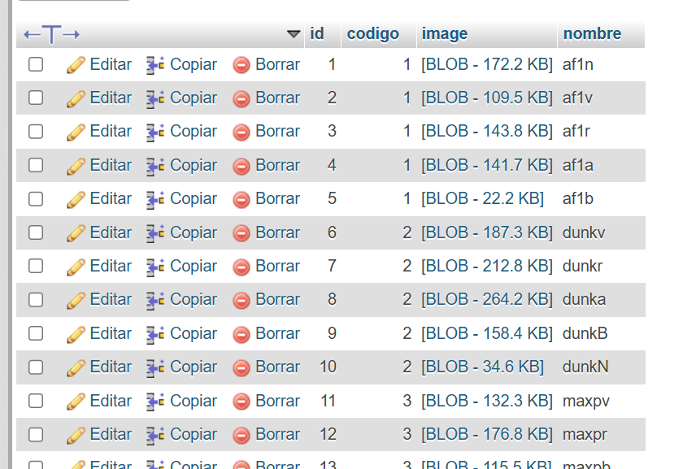**Tabla Colores**

**Tabla colores Junior**

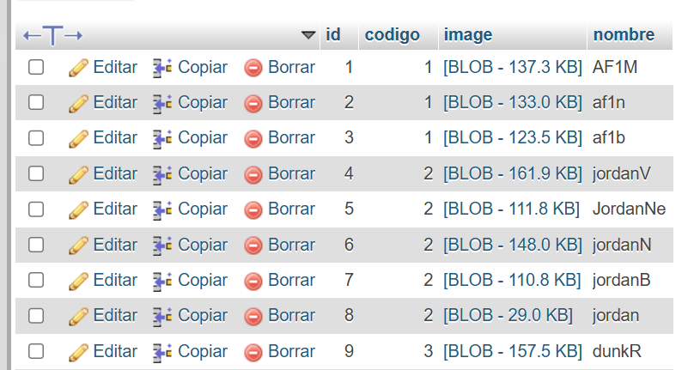

# IMPLEMENTACIÓN

## Tecnologías utilizadas en el desarrollo del proyecto

Las tecnologías utilizadas en el proyecto han sido, Bootstrap, PHP, CSS, HTML5, JavaScript y PHP MyAdmin.



Bootstrap es un framework de código abierto para el desarrollo de interfaces de usuario responsivas y móviles para sitios web y aplicaciones web.



PHP es un lenguaje de programación interpretado del lado del servidor y de uso general que se adapta especialmente al desarrollo web.



CSS, es un lenguaje de diseño gráfico para definir y crear la presentación de un documento estructurado escrito en un lenguaje de marcado.



HTML5 es un lenguaje de marcado utilizado en el desarrollo web para crear el contenido y la estructura de una página web.

JavaScript es un lenguaje de programación interpretado, dialecto del estándar ECMAScript. Se define como orientado a objetos, basado en prototipos, imperativo, débilmente tipado y dinámico.



PhpMyAdmin es una herramienta escrita en PHP con la intención de manejar la administración de MySQL y MariaDB a través de páginas web, utilizando un navegador web.

## Descripción del Proyecto

### Capa de Presentación.

Para la parte del diseño utilizo el framework Bootstrap, con apoyo de CSS, para darle un diseño responsivo y color a la página. El panel de navegación y el carrusel lo hago con Bootstrap, el resto de los elementos, imágenes, textos, etc., para realizar eso uso HTML5 diviendolo en secciones para que quede todo centrado.

Para el estilo de los textos y poner una sección a la derecha y la otra a la izquierda utilizo CSS.

### Capa de Negocio o Lógica de la Aplicación.

Para realizar la lógica del programa utilizo Php. Al hacer el registro del usuario hay unas validaciones que hasta que no las pases correctamente no te puede registrar, estas validaciones están hechas con un patrón mirando que si no se cumplen las condiciones del patrón concreto no se pasa la validación y te salta un mensaje diciendo que te falta, o que tiene que añadir para que pase la validación.

En el apartado del carrito vamos añadiendo productos, el precio de esos productos los tenemos que sumar en una variable total, para que salga el valor total de la compra esto se realiza con Php haciendo una suma sencilla.

Para incrementar un producto en el carrito, es decir, por si quieres comprar 2 o más productos de esas mismas características también lo hacemos con Php, incrementando un valor y actualizando el total de la compra.

Al eliminar el producto lo que hacemos es al darle al botón de borrar llamamos a una función que lo que hace es eliminar ese index del array del carrito. Cuando le damos al botón de comprar nos vuelve a la pantalla de inicio y nos deja el array del carrito vacío, también nos hace el plus de contabilizar las compras que ha hecho ese usuario.

Al darle al botón de comprar nos muestra un popUp confirmándonos la compra y recordándonos que revisemos nuestro correo, esto se hace con la parte de Java Script. Esto se codifica de la siguiente manera, al darle al botón de comprar llamamos al addEventListener que al hacer clic nos recoge el email del usuario que le pasamos por Php el valor de ese email sacado de la de base de datos, luego mostramos un breve texto explicando que la compra se realizó con éxito. El pop up trae un botón de cerrar por defecto solo hay que declararlo, y al llamarlo hacemos otra función con el addEventListener que lo que hace es llamar al Php donde limpiamos el carrito que lo que hace es dejarnos el array del carrito vacío y nos redirige a la pantalla principal.

### Capa de Persistencia o de Datos.

Esta parte es la base de datos, que la usamos en todo el programa. A la hora de mostrar los productos lo que hacemos es guardar la imagen, el nombre, la descripción y el precio del producto en una tabla de la base de datos de PHP MyAdmin hacemos la selección y mostramos los datos.

Al registrar el usuario una vez pasadas las validaciones comentadas anteriormente esos datos de nombre, contraseña y email se recogen y se guardan en la base de datos correspondiente.

Al iniciar sesión, lo que hacemos es meter un email y una contraseña y comprobar si esos datos existen en la base de datos.

# EVALUACIÓN

## Introducción.

## Validaciones de páginas de Estilo.

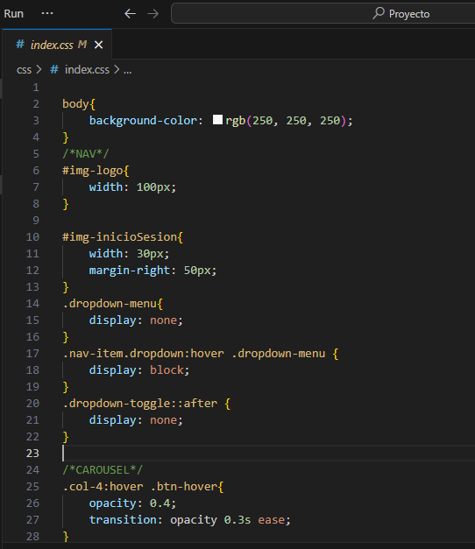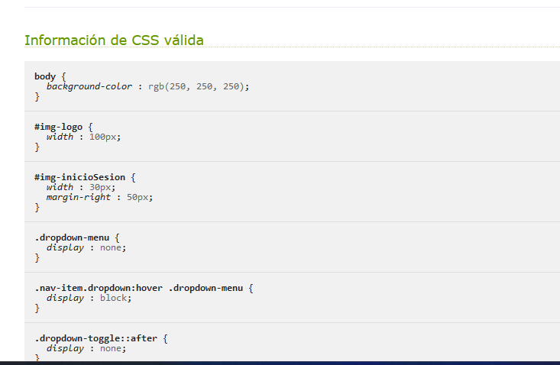***Index.css***

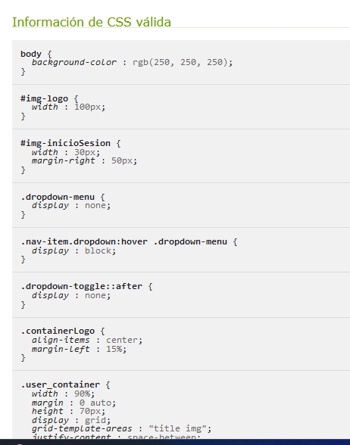***Devolución.css***

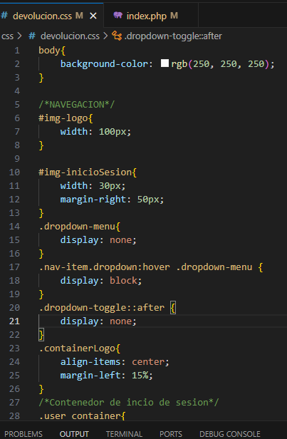

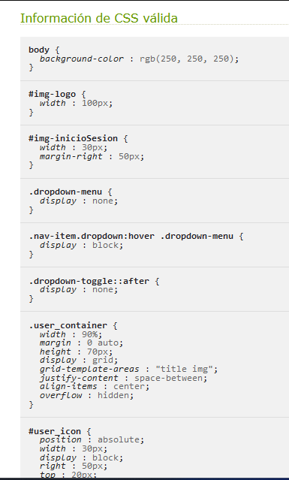***Info.css***

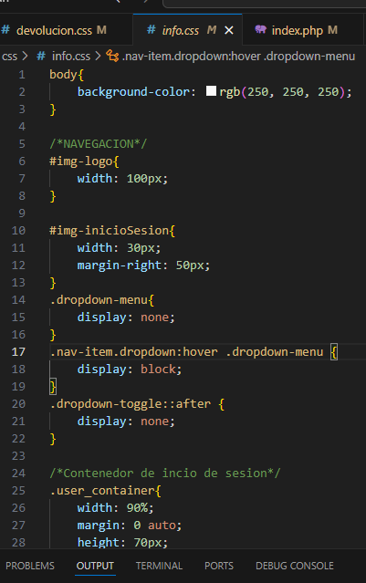

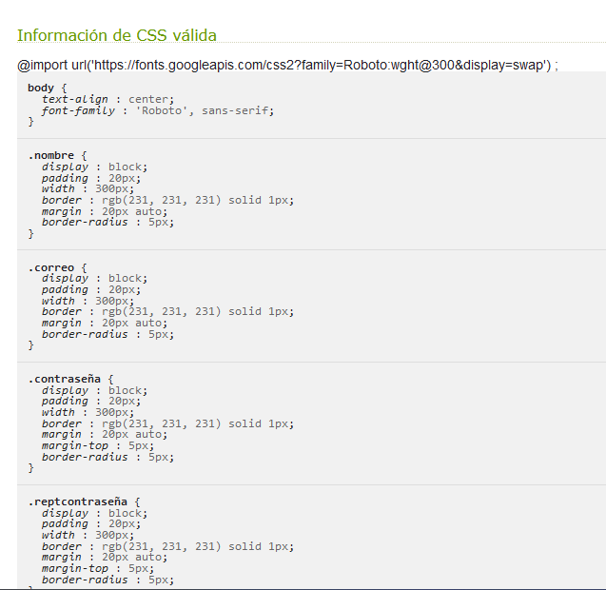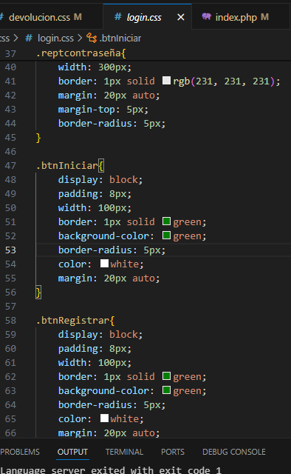***Login.css***

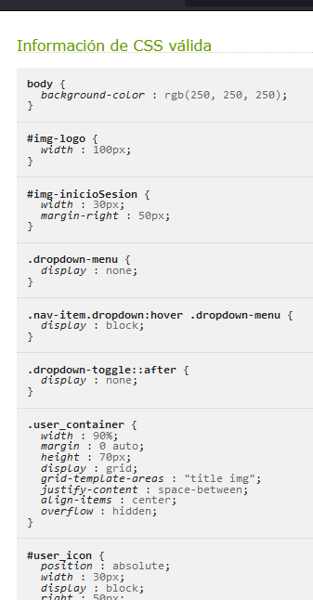

***Ubicación.css***

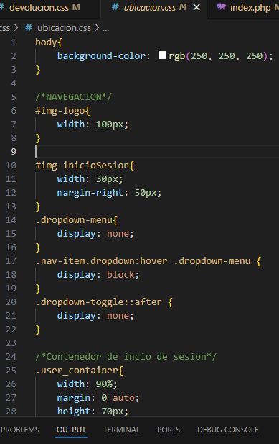

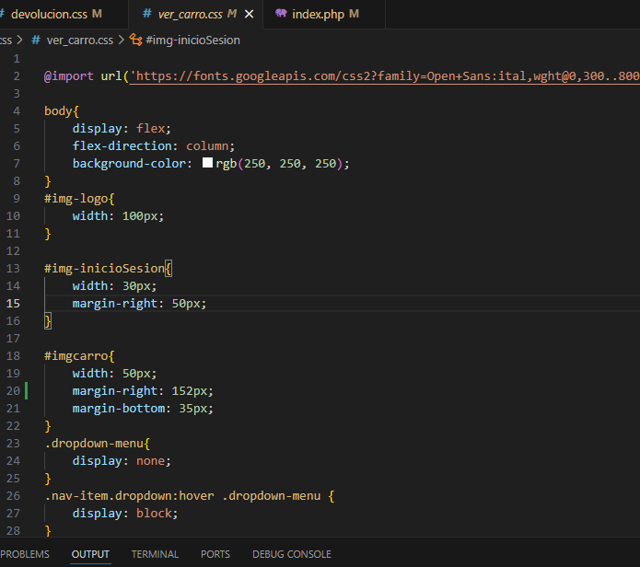***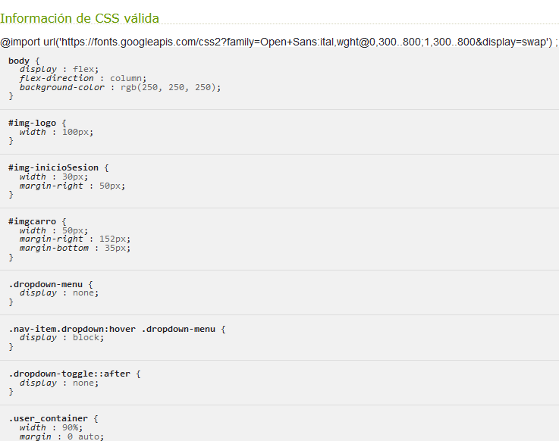Ver_carro.css***

## Validación de Enlaces.

Los enlaces que he utilizado en la página son los enlaces de las tiendas oficiales de Nike, Adidas, Rebook, Vans y Converse.

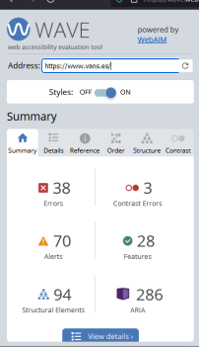***Nike***   ***Adidas*** ***Vans***

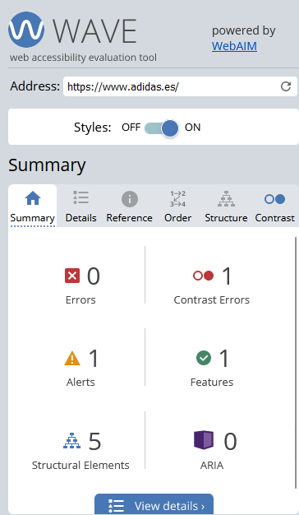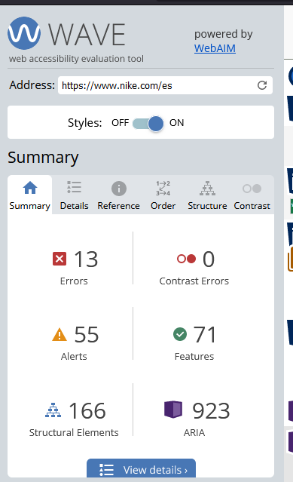

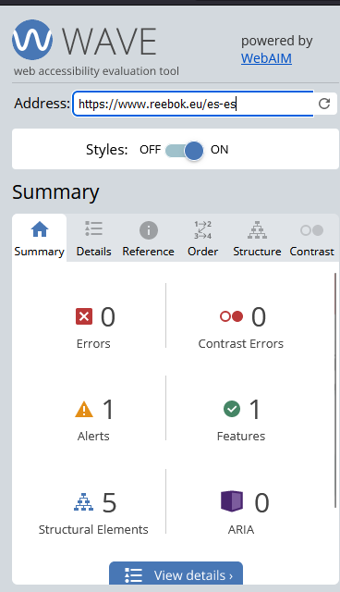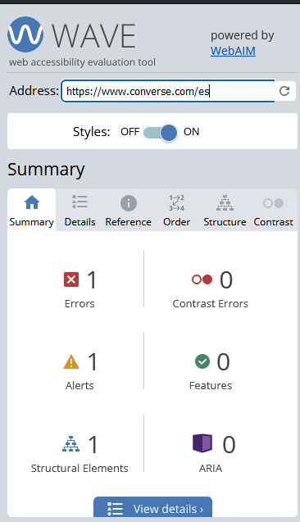***Rebook***  ***Converse***

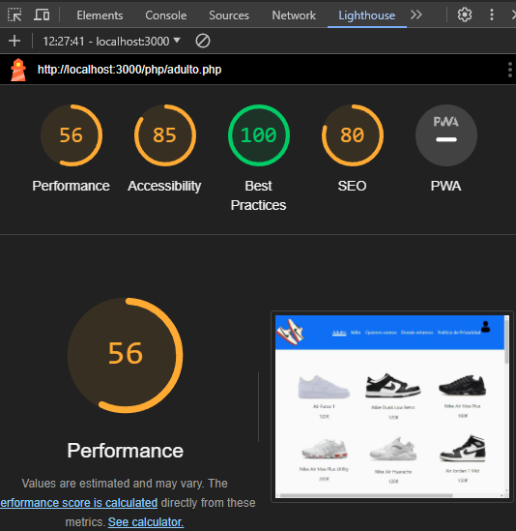***Validación de mi página con Lighthouse***

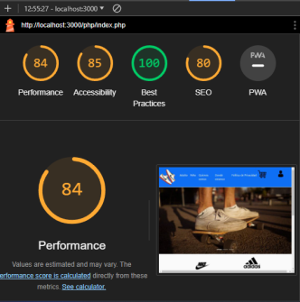

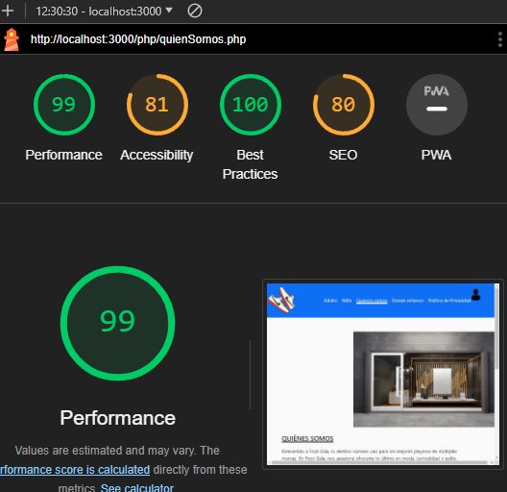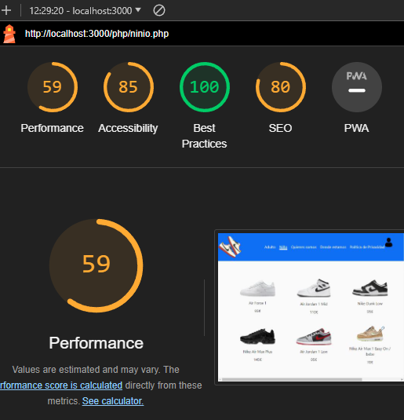

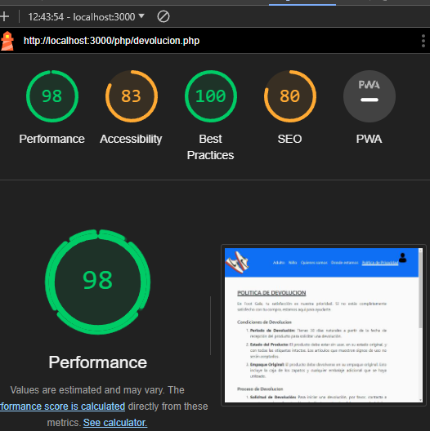

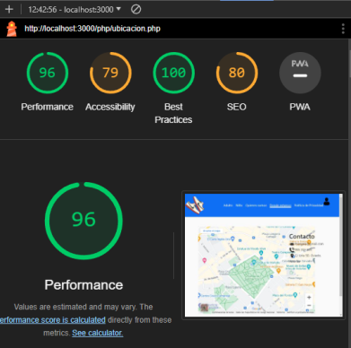

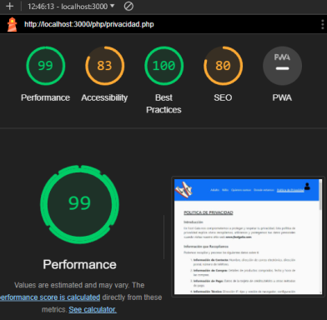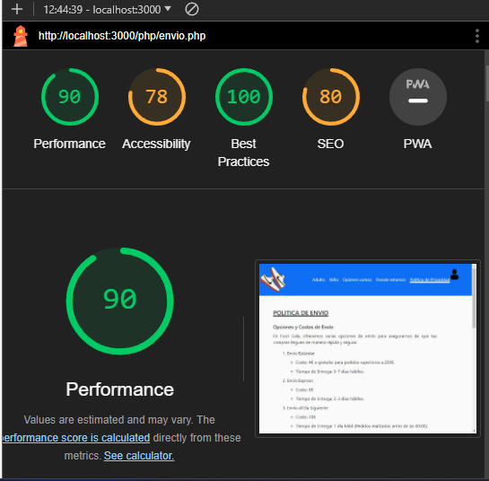

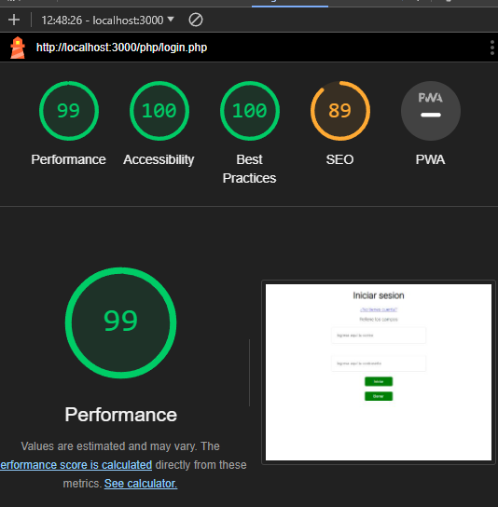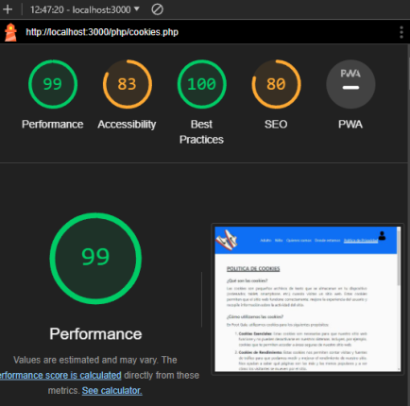

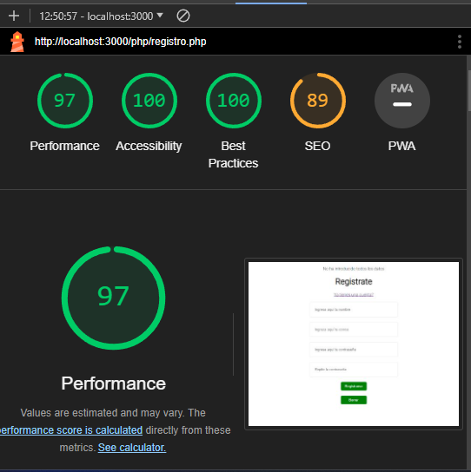

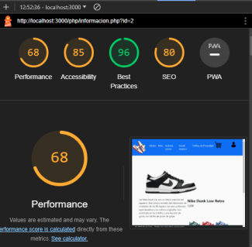

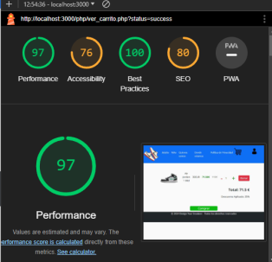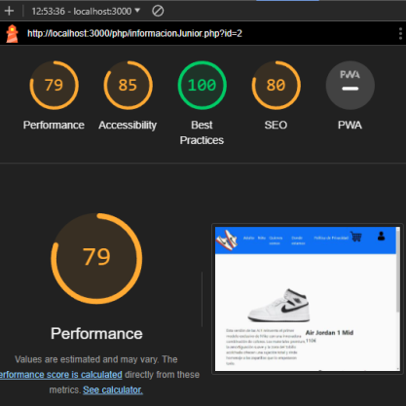

## Validación de la Resolución.

Para ver la página web de una manera correcta la resolución que hay que poner es de (1440x790px), ya que si ponemos una resolución menor habrá algunos de los botones que se verán mal y estarán mal colocados en la pantalla.

## Validación de Navegadores.

La aplicación se ha probado en los navegadores más utilizados que son, Chrome, Moxila, y Microsoft Edge, en los mencionados anteriormente la página se ve correctamente, con el tamaño deseado y los botones donde corresponden.

# CONCLUSIÓN

## Valoración Personal del Trabajo Realizado (análisis DAFO + análisis CAME).

En mi opinión, considero que el trabajo realizado ha sido satisfactorio, me ha gustado mucho trabajar en este proyecto ya que en mi caso me gustan los playeros y tener la posibilidad de realizar una página web de este tema me anima a que en un futuro esto pueda salir al mercado.

|  |  |
| --- | --- |
| **ANALISIS DAFO** | |
| **Debilidades**   * Problemas a la hora de enviar los productos * Que la página web vaya lenta * Pocos proveedores | **Amenazas**   * Posibilidad de mucha competencia * Amenazas de ciberseguridad * Retrasos al recibir el producto para enviarlo. |
| **Fortalezas**   * Amplia gama de playeros y distintas marcas. * Diseño fácil de comprender y sencillo para el usuario * Atención al cliente a través de teléfono y correo electrónico | **Oportunidades**   * Conseguir nuevos clientes fuera de España para ampliar el negocio * Colaboración con marcas importantes y de gran renombre * Estar pendiente de las nuevas tendencias. * Creación de una aplicación móvil para facilitar su uso |

|  |  |
| --- | --- |
| **ANALISIS CAME** | |
| **Corregir Debilidades**   * Establecer relaciones con más proveedores. * Mejorar la variedad de productos * Mejorar la rapidez de los envíos * Mejorar la satisfacción del usuario | **Afrontar Amenazas**   * Adaptarse a los cambios del mercado. * Mantener la confianza del cliente. * Aumentar la seguridad. |
| **Mantener Fortalezas**   * Continuar ofreciendo una alta gama de productos y marcas * Alta satisfacción del cliente * Resolución rápida de los problemas de la página y los que tengan los clientes. | **Explorar Oportunidades**   * Crecimiento del negocio * Atraer a nuevos clientes * Mejorar la experiencia del usuario * Aumentar las ventas en la aplicación móvil |

## Posibles Ampliaciones

Las posibles ampliaciones que le haría a la página seria, tener la opción de filtrar por marca, color e incluso talla. También comprobar el stock del producto y si no queda avisar en la página. Realizar la pasarela de pago para que los usuarios puedan comprar. Mandar un correo de manera real al finalizar la compra y que el usuario pueda ver la ruta de reparto.